BANDTEC – DIGITAL SCHOOL

CURSO DE TECNOLOGIA EM ANÁLISE E DESENVOLVIMENTO DE SISTEMAS

NOME DOS AUTORES

Nome do trabalho nome do trabalho nome do trabalho nome do trabalho nome do trabalho nome do trabalho

SÃO PAULO

2021

Sumário

1 VISÃO DO PROJETO 5

1.1 **APRESENTAÇÃO DO GRUPO** 5

1.2 **CONTEXTO** 5

1.3 **Problema / justificativa do projeto** 5

1.4 **objetivo da solução** 5

1.5 **diagrama da solução** 5

2 PLANEJAMENTO DO PROJETO 7

2.1 **Definição da Equipe do projeto** 7

2.2 **PROCESSO E FERRAMENTA DE GESTÃO DE PROJETOS** 7

2.3 **Gestão dos Riscos do Projeto** 7

2.4 **PRODUCT BACKLOG e requisitos** 7

2.5 **Sprints / sprint backlog** 7

3 desenvolvimento do projeto 9

3.1 **Solução Técnica – Aquisição de dados Arduino/SIMULADOR** 9

3.2 **Solução Técnica - Aplicação** 9

3.3 **Banco de Dados** 9

3.4 **Protótipo das telas, lógica e usabilidade** 9

3.5 **MÉTRICAS** 9

4 implantação do projeto 11

4.1 **Manual de Instalação da solução** 11

4.2 **Processo de Atendimento e Suporte / FERRAMENTA** 11

5 CONCLUSÕES 13

5.1 **resultados** 13

5.2 **Processo de aprendizado com o projeto** 13

5.3 **Considerações finais sobre A evolução da solução** 13

ReferÊncias 14

1 VISÃO DO PROJETO

# VISÃO DO PROJETO

## **APRESENTAÇÃO DO GRUPO**

Apresentação : nome do grupo, integrantes, logomarca, posicionamento no mercado / acadêmico.

## **CONTEXTO**

Mercado e números. Preocupações com sustentabilidade, desperdício, controle de custos, etc.

## **Problema / justificativa do projeto**

Descrever o problema principal que justifique o desenvolvimento de uma solução. As últimas linhas devem conter os objetivos enumerados que serão respondidos na conclusão.

## **objetivo da solução**

Descrição da solução

## **diagrama da solução**

Diagrama da solução para o cliente final com foco no que vai solucionar e qual o ganho para o cliente.

2 PLANEJAMENTO DO PROJETO

# PLANEJAMENTO DO PROJETO

## **Definição da Equipe do projeto**

Descrever a equipe e seus papéis no projeto, mencionar os papéis de acordo com a metodologia ágil adotada. Ex. Scrum Master, Product Owner, Time de Desenvolvimento, etc. Deixar claro quem fez o quê no projeto, um integrante pode ter mais de um papel no projeto.

## **PROCESSO E FERRAMENTA DE GESTÃO DE PROJETOS**

Descrever o processo de gestão e seus benefícios: Divisão das tarefas, evidências das Daily Meetings (exemplo de Ata de reunião); Prints da ferramenta de gestão de atividades utilizada.

## **Gestão dos Riscos do Projeto**

Apresentar os principais riscos levantados, sua classificação e plano de resposta.

## **PRODUCT BACKLOG e requisitos**

Apresentar o Product Backlog e a lista dos requisitos, com a classificação de prioridade.

## **Sprints / sprint backlog**

Apresentar o(s) Sprint Backlog(s) – O que do Product Backlog foi endereçado no(s) Sprint(s)

3 desenvolvimento do projeto

# desenvolvimento do projeto

## **Solução Técnica – Aquisição de dados Arduino/SIMULADOR**

Para a solução técnica do nosso projeto, utilizamos tanto um fluxograma quanto um diagrama de solução para os dados da arduíno.

## **Solução Técnica - Aplicação**

Na aplicação do projeto, colocamos ele na nuvem para que através dos dados obtidos fossem atualizados e colocados no servidor

## **Banco de Dados**

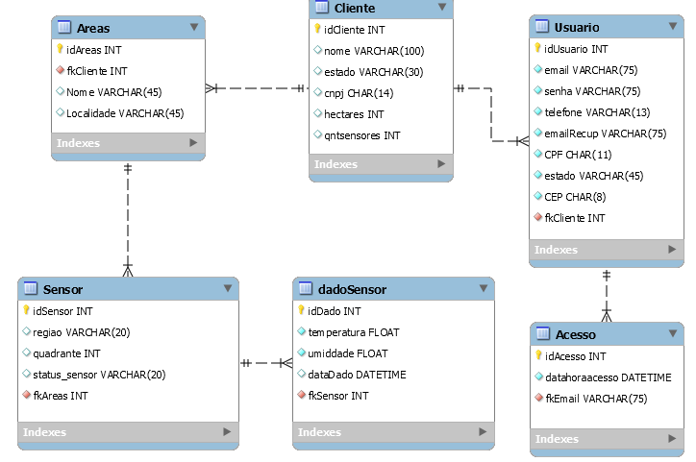

Nosso modelo lógico se baseou na nossa regra de negócio

## **Protótipo das telas, lógica e usabilidade**



## **MÉTRICAS**

Para as métricas de temperatura foram definidas as seguintes propriedades:

Na cor verde: 25,0 e 27,0 é temperatura ideal

Na cor amarela: 22,0 e 30,0 é temperatura em alerta

Na cor laranja: 21,0 e 32,0 é temperatura de emergência

Na cor vermelha: 19,0 e 34,0 é temperatura crítica

Para as métricas de umidade foram definidas as seguintes propriedades:

Na cor verde: 50% e 52% é temperatura ideal

Na cor amarela: 48% e 54% é temperatura em alerta

Na cor laranja: 47% e 56% é temperatura de emergência

Na cor vermelha: 19% e 76% é temperatura crítica

4 implantação do projeto

# implantação do projeto

## **Manual de Instalação da solução**

Caso haja alguma falha no produto, o processo para que seja feito a instalação de um novo produto é simples, porém com cautela para que não defeito na hora de instalar. Tendo em vista que é necessário trocar o sensor caso apresente defeito e tomar cuidado onde é instalado para que não molhe e nem fique danificado.

## **Processo de Atendimento e Suporte / FERRAMENTA**

Como ferramenta de suporte, escolhemos o HelpDesk SpiceWorks, que além de ser prática e todos os colaboradores do grupo saberem utiliza-lá, dentre outras ferramentas ela foi a escolhida.

5 CONCLUSÕES

# CONCLUSÕES

## **resultados**

Os comprimentos dos requisitos foram realizados com êxito por todos os colaboradores do grupo, fazendo com que a performance e a usabilidade do projeto ficassem de acordo com o esperado.

## **Processo de aprendizado com o projeto**

Conforme o projeto foi se desenvolvendo, todos os colaboradores do grupo foram aprendendo em conjunto e opinando sobre como cada etapa foi fundamental para o grupo.

## **Considerações finais sobre A evolução da solução**

Todos os colaboradores ficaram contentes com os resultados da evolução que o projeto teve ao longo do tempo, pois, saindo de uma prototipação para um site totalmente funcional.

ReferÊncias

AHMAD, C. S. et al. Mechanical properties of soft tissue femoral fixation devices for anterior cruciate ligament reconstruction. **Am J Sports Med,** v. 32, n. 3, p. 635-40, Apr-May 2004. ISSN 0363-5465 (Print). Disponível em: < <http://www.ncbi.nlm.nih.gov/entrez/query.fcgi?cmd=Retrieve&db=PubMed&dopt=Citation&list_uids=15090378> >.

DONAHUE, T. et al. Comparison of viscoelastic, structural, and material properties of double-looped anterior cruciate ligament grafts made from bovine digital extensor and human hamstring tendons. **Journal of biomechanical engineering,** v. 123, p. 162, 2001.

ENDO, V. T. et al. **Investigação de Métodos de Fixação de Ligamentos e Tendões em Ensaios de Tração Uniaxial**. Primeiro Encontro de Engenharia Biomecânica (ENEBI). Petrópolis UFSC**:** 2 p. 2007.

GOODSHIP, A.; BIRCH, H. Cross sectional area measurement of tendon and ligament in vitro: a simple, rapid, non-destructive technique. **Journal of biomechanics,** v. 38, n. 3, p. 605-608, 2005.

NOYES, F. et al. **Biomechanical analysis of human ligament grafts used in knee-ligament repairs and reconstructions**: JBJS. 66**:** 344-352 p. 1984.

NOYES, F. R. et al. Intra-articular cruciate reconstruction. I: Perspectives on graft strength, vascularization, and immediate motion after replacement. **Clin Orthop Relat Res**, n. 172, p. 71-7, Jan-Feb 1983. ISSN 0009-921X (Print). Disponível em: < <http://www.ncbi.nlm.nih.gov/entrez/query.fcgi?cmd=Retrieve&db=PubMed&dopt=Citation&list_uids=6337002> >.